
清水牌ELEMAX-G7600EX
使用說明書
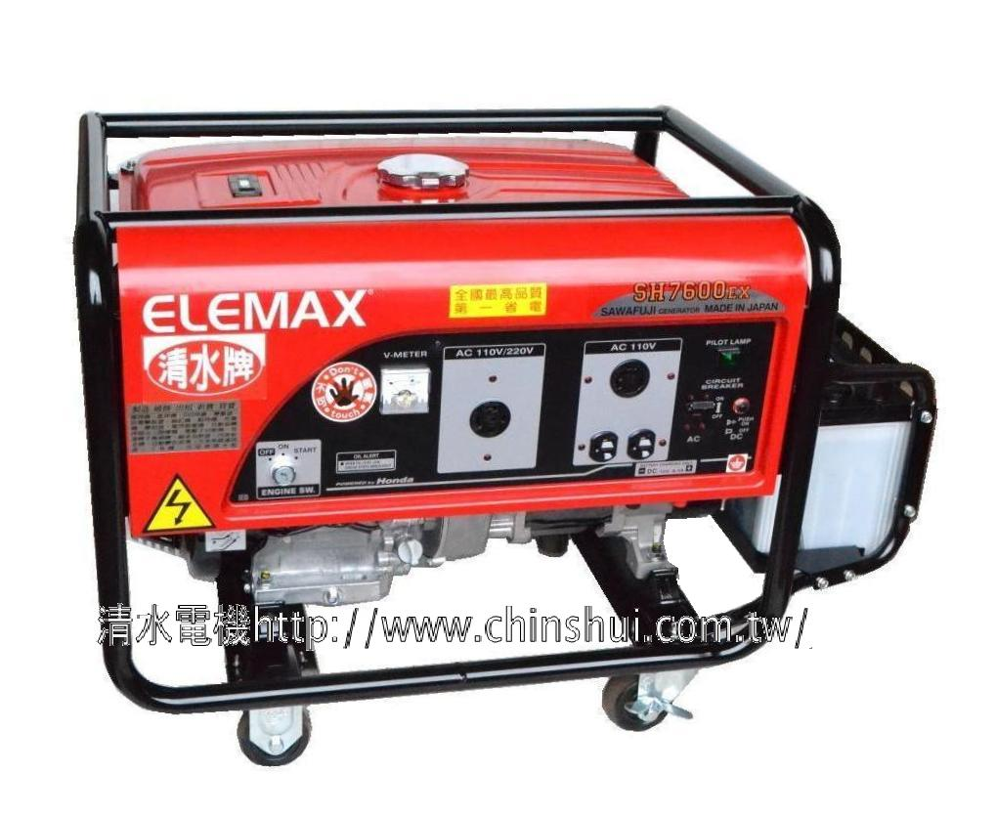
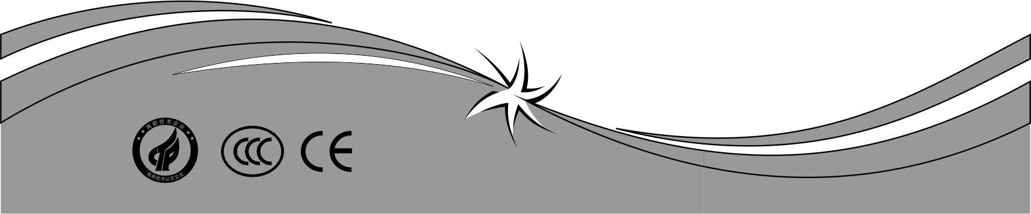
請在安裝、使用前認真閱讀說明書

使用方法
- 將汽油(92無鉛或95無鉛)裝滿油箱。
- 將15W-40或20W-50機油加入機油箱，機油加到機油箱〝螺牙口〞。(小型機器機油箱容量約:600C.C / 中.大型機器機油箱容量約:950 ~ 1100C.C)
- 打開油開關(油開關位於油箱下，拉繩組上方)關上阻風門(拉桿向外拉)。
- 手動啟動為拉繩啟動，電動啟動為鑰匙啟動，鑰匙順時針往START方向啟
動。
- 發動後打開阻風門(拉桿向內推)。
- 暖車三分鐘後，將電路開關打開(AC Breaker)，檢視電源指示燈及電壓表
是否在110/220位置。
- 完成上列步驟即可使用。
注意事項
- 使用前檢查機油，連續使用滿50小時後，請更換機油。
- 如為手動啟動時，請將鑰匙轉在ON位置。
- 如使用延長線，請選擇較粗之電纜線(5.5平方)，太細的話會造成電阻過高，使電線產生高熱引起燃燒，造成危險。
- 使用電纜輪座時，須將電纜線全數拉直，減少耗電量。
- 注意燃料的處理—為防止火災，在補給燃料時，請一定要關掉引擎。有溢出的燃料要用抹布擦乾。排氣口(裝消音裝置處)附近，溫度很高，汽油、煤油、火柴等容易引火或爆炸的危險物品或可燃性物品應該遠離發電機，放置在安全的地方。
- 注意排氣瓦斯—為防止吸入大量的排氣(廢氣)而發生中毒情形，請不要在室內燧道內等換氣不良的地方使用。如不得不在這種地方使用時，請將排出的氣體導出室外，同時應注意不影響到他人、家畜等。
- 注意高溫部—為防止燙傷，運轉中或剛停止運轉不久，排氣口、排氣口的蓋子還有引擎本身都很熱，請不要碰到或用手去觸摸。
- 注意感電‧感漏電—為防止感電‧漏電，請不要在發電機受潮濕或以潮濕的手操作發電機，本發電機並不是防水型。下雨時請勿放於易濺到水的地方或是在這種場所下運轉操作，讓受潮濕的發電機運轉，不只是容易發生故障，恐怕在操作時也感電。
其他注意事項
- 發動時不要接近任何器具，任何電氣器具接於發電機上，在發動時瞬間的起動狀態恐怕對器具易造成意想不到的傷害，所以在發動以前請一定不要把電氣器具接在發電機上。
- 請勿任意的接於室內配線上：要接於室內的配線時，因關連到電氣、消防等法規，所以請一定要先與專業人員商量並依規定提出申請。
- 為避免受傷，請穿工作服，戴安全帽，穿著止滑的鞋子。
- 喝酒後，請勿運轉操作發電機。
- 請選擇放置於小孩子不易靠近的安全地方。
新引擎使用上應注意事項
未使用過的新引擎，因為各部要零件還未順滑，因此如過度的使用，會縮短引擎的壽命，所以在最初約20小時左右的運轉，請遵守下列事項：
- 發動後，請先暖機運轉約5分鐘，使引擎熱起來，再進行操行使用。
- 避免過量負荷運轉，在這期間請保持負荷內的運轉。
- 確定定期的更換引擎油(機油)，開始運轉達到約20小時時，在引擎還熱的時候更換引擎油(機油)。如果不是在引擎熱時更換，則原車的引擎油(機油)無法完全排出。
- 以後每50小時須更換一次引擎油(機油)。

注  意 | 請先加機油於機油箱中  (必須加到入口螺紋處)  再加高級汽油於汽油箱中

